El Salvador reabre el juicio por el asesinato de monseñor Romero

Un tribunal reabrió el proceso penal contra un capitán del Ejército por el asesinato del beato Romero en 1980
JUAN JOSÉ DALTON
San Salvador 19 MAY 2017 - 07:16 CEST
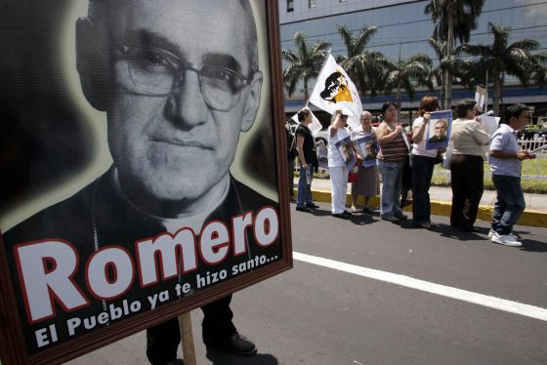Acto en memoria del arzobispo Romero. CORDON PRESS
El caso del asesinato del exArzobispo de San Salvador, Mons. Oscar Arnulfo Romero –ahora beato de la Iglesia Católica-, podría reabrirse y se pondría en ruta de la justicia, en especial por la acción de un juzgado local que anuló este jueves un decreto de 1993 que dejó en libertad al capitán del Ejército Álvaro Rafael Saravia, quien había sido el único detenido y procesado por el magnicidio contra el jerarca religioso en marzo de 1980.
El caso Romero, así como el asesinato de seis sacerdotes jesuitas y dos de sus empleadas, llevan décadas en la impunidad.
Romero, beato desde mayo del año pasado y en proceso para convertirse en santo de la Iglesia católica por el Vaticano, era un defensor de los derechos humanos y sus adversarios lo acusaron de ser comunista y colaborador de la subversión izquierdista. Finalmente lo asesinaron el 24 de marzo de 1980 en la capilla del Hospital para Cancerosos “La Divina Providencia”, mientras celebraba la eucaristía.
La bala de un francotirador le destruyó el corazón y le provocó la muerte instantaneamente. Un día antes, en su habitual misa dominical había llamado a las soldados a desobedecer las órdenes que dieran sus jefes de reprimir a los campesinos que protestaban por el hambre ya la falta de tierras que padecían.
Tras el asesinato de Romero la policía allanó una finca donde supuestamente se había confabulado para perpetrar el crimen. El escuadrón de la muerte estaba bajo el mando del poderoso mayor de la inteligencia de la Guarda Nacional (GN), Roberto D’Aubuisson, quien falleció de cáncer 1993. En el lugar encontraron documentos de los implicados pero el único apresado y procesado que el Capitán Saravia, que era el jefe de operaciones de D’Aubuisson, según se testimonia en el Informe de la Verdad de Naciones Unidas (ONU), al finalizar la guerra civil (1980-1992).
En 1993 el gobierno de Alfredo Cristiani y la Asamblea Legislativa promulgaron una Ley General de Amnistía que dejaba sin efecto procesos contra militares y guerrilleros que hubiesen cometido crímenes de lesa humanidad durante la guerra civil, por tal motivo Saravia salió en libertad y vivió como refugiado en Estados Unidos, de donde huyó porque una organización civil Comité para la Justicia y la Responsabilidad (CJA, por sus siglas inglés) le entabló y lo venció en una juicio civil.
El juez de Instrucción de San Salvador, Rigoberto Chicas, consideró en su resolución actual de derogatoria de Amnistía de 1993 es de carácter obligatoria y el juzgador la debe acatar para garantizando los derechos fundamentales de las víctimas en aquellos crímenes de lesa humanidad y crímenes de guerra. Por lo que anuló el sobreseimiento del capitán Saravia y pide a la Fiscalía el camino a seguir para que se logre hacer justicia en el caso.
El mes pasado el hermano del beato Romero, Gaspar, acudió a la fiscalía general a denunciar el asesinato de Oscar Arnulfo, acontecimiento que según historiadores y analistas hizo estallar la guerra civil (1980-1992).
La Sala de lo Constitucional consideró en 2016 que debe garantizarse una reparación integral a las víctimas de crímenes de guerra, una compensación de los daños ocasionados, la indemnización de daños y perjuicios y el conocimiento público de la verdad, entre otras formas de reparación, por crímenes que cometieron militares y guerrilleros, en especial masacres de campesinos y asesinatos de civil, como los que cometió y reconoció el ex comandante Joaquín Villalobos contra alcaldes municipales de la zona oriental de El Salvador.
El centenario de nacimiento de Romero se celebrará en agosto del presente año. El presidente Salvador Sánchez Cerén envió recientemente una carta al papa Francisco en la que solicitó la posibilidad de hacer coincidir el centenario del beato con su canonización, que según fuentes extraoficiales de la Iglesia católica está bastante avanzada. De convertirse Romero en santo católico, sería el segundo de Centroamérica, una región predominantemente católica. El primer santo fue Pedro de San José Betancur (conocido como Hermano Pedro), ordenado por Juan Pablo II en Guatemala.

